 |  |  |  |  |  |  |  |  |  |  |  |  |  | 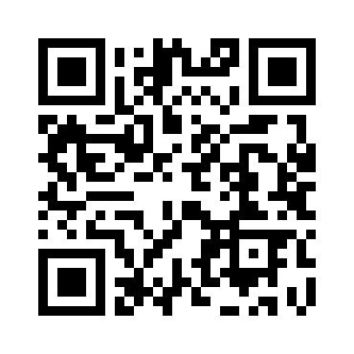
 |  |  |  |  | ЕВРАЗИЙСКИЙ ЭКОНОМИЧЕСКИЙ СОЮЗ
 |  |  |  |  |  | ДЕКЛАРАЦИЯ О СООТВЕТСТВИИ
 | Заявитель: ОБЩЕСТВО С ОГРАНИЧЕННОЙ ОТВЕТСТВЕННОСТЬЮ "РС", Место нахождения: 141055, Российская Федерация, Московская обл, г Лобня, ул Лейтенанта Бойко, дом 94Б, ОГРН: 1065047054940, Номер телефона: +7 4957666232, Адрес электронной почты: rs-link@yandex.ru
 | В лице: ГЕНЕРАЛЬНЫЙ ДИРЕКТОР СМИРНОВ РОМАН АНАТОЛЬЕВИЧ
заявляет, что Абонентский терминал (ONT/ ONU) для сетей GPON, Абонентский терминал (ONT/ ONU) для сетей GPON, модель: ZXA10 F601
Изготовитель: ОБЩЕСТВО С ОГРАНИЧЕННОЙ ОТВЕТСТВЕННОСТЬЮ "РС", Место нахождения: 141055, Российская Федерация, Московская обл, г Лобня, ул Лейтенанта Бойко, дом 94Б, Адрес места осуществления деятельности по изготовлению продукции: КИТАЙ, Room 1104, Unit 2, Building 1, Guanghe Xinyuan, Jining High-tech Zone; 141055, РОССИЯ, Московская обл, г Лобня, ул Лейтенанта Бойко, дом 94Б
Документ, в соответствии с которым изготовлена продукция: Абонентский терминал (ONT/ ONU) для сетей GPON, модель ZXA10 F601, номер: ТУ 26.30.11-001-61542086-2022 от 01.02.2022
Коды ТН ВЭД ЕАЭС: 8517620002
Серийный выпуск,
 | Соответствует требованиям ТР ТС 004/2011 О безопасности низковольтного оборудования; ТР ТС 020/2011 Электромагнитная совместимость технических средств
 | Декларация о соответствии принята на основании протокола НС/ЭТ/22-7878 выдан 02.09.2022 испытательной лабораторией "Испытательная лаборатория "ЭЛЕМЕНТ""; Схема декларирования: 1д;
 | Дополнительная информация Стандарты и иные нормативные документы: ГОСТ IEC 60950-1-2014 , Оборудование информационных технологий. Требования безопасности. Часть 1. Общие требования, разделы 4 - 6; Стандарты и иные нормативные документы: ГОСТ 30805.22-2013 (CISPR 22:2006), Совместимость технических средств электромагнитная. Оборудование информационных технологий. Радиопомехи индустриальные. Нормы и методы измерений, раздел 5; Стандарты и иные нормативные документы: ГОСТ 30805.24-2002 (ГОСТ CISPR 24-2013) , Совместимость технических средств электромагнитная. Оборудование информационных технологий. Устойчивость к электромагнитным помехам. Требования и методы испытаний, раздел 5;
 | Декларация о соответствии действительна с даты регистрации по 04.09.2027 включительно
 |  |  |  |  |  |  |  | М.П.
 |  |  |  |  |  |  |  |  |  | СМИРНОВ РОМАН АНАТОЛЬЕВИЧ
 |  | (подпись) |  |  |  |  |  |  |  | (Ф. И. О. заявителя)
 | Регистрационный номер декларации о соответствии: |  |  |  |  |  |  |  |  |  | ЕАЭС N RU Д-RU.РА06.В.20371/22
 | Дата регистрации декларации о соответствии: |  |  |  |  |  |  |  |  |  | 20.09.2022

